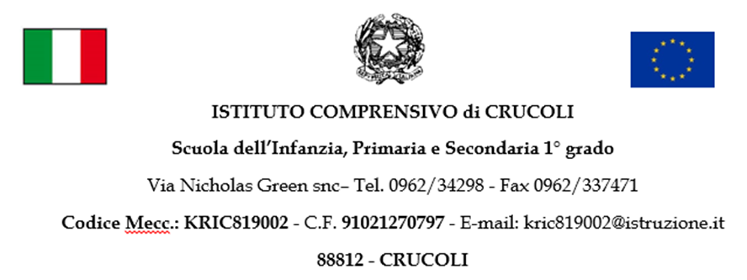

AVVISO

Alle famiglie
Al DSGA
All’Albo
Al sito web
Agli Atti
Oggetto: Ripresa delle attività didattiche in presenza della scuola dell’infanzia, della scuola primaria e del primo anno di frequenza della scuola secondaria di primo grado.

Si comunica che, come da nota n.19464 del 24-11-2020 pervenuta dall’Ufficio Scolastico Regionale della Calabria, le attività didattiche degli ordini di scuola sopra riportate riprenderanno in presenza a far data da mercoledì 25 novembre 2020, secondo le norme del DPCM del 3-12-2020, valide anche perle zone rosse.
Si fa presente, altresi, che per la sola giornata di domani, non essendo stato possibile riattivare tempestivamente il servizio di refezione scolastica, le lezioni delle classi funzionanti a tempo pieno, 40 ore, si svolgeranno esclusivamente in orario antimeridiano, con la presenza in contemporaneità delle insegnanti di classe.
IL DIRIGENTE SCOLASTICO
Dott.ssa Maria Fontana ARDITO Firma autografa sostituita da indicazione a mezzo
stampa, ai sensi dell'art.3 D.Lgs. 39/1993

